Planinarsko društvo Napredak-Zagreb

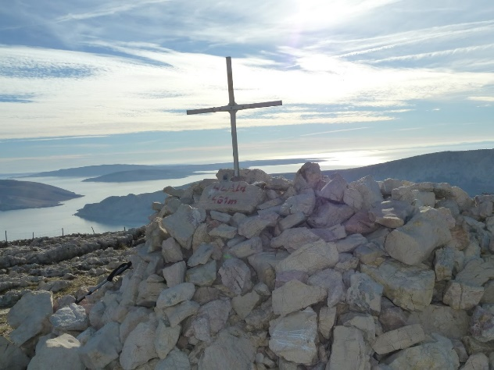
SEKCIJA DRUŠTVENIH IZLETA
Planinarski izlet na vrh Mali Hlam 446 m/nv
13.12.2020.

Plan puta:
7:00 polazak iz Zagreba, ispred KD Vatroslav Lisinski
.
Vožnja autocestom Zagreb - Rijeka do izlaza Oštrovica, zatim preko mosta na otok Krk te lokalnom cestom do prijevoja Treskavac, vožnja traje otprilike 3:30 sati, a po putu je predviđena pauza za odmor i okrijepu.
.
Planinarska tura: prijevoj Treskavac - vrh Mali Hlam 446 m/nv - Vrbnik
.
Vrijeme uspona i silaska: otprilike 4 sata
Visinska razlika: 350 metara uspona
Ukupna duljina puta: cca 10Km
Potrebna oprema: čvrste gojzerice, odjeća u skladu s vremenskim prilikama, pl. štapovi preporučeni
.
Prijevoz: prijevoz je planiran unajmljenim autobusom, uz poštivanje mjera HZJZ-a (parovi mogu sjediti zajedno, samci odvojeno, maske preporučene), cijena sa uključenim svim troškovima iznosi 230,00 Kn
.
Prijave i informacije: Franko Čuvalo, mob: 098 275 719
.
Organizator: pd. Napredak-Zagreb
.
Vodič: Franko Čuvalo, pl. vodič

